http://unternehmen-heute.de/news.php?newsid=516983

Panorama

Volumenmax sorgt jetzt für noch mehr gute Luft
- In PRESSEMELDUNGEN
- 9. August 2018, 12:14 Uhr
- pr-gateway

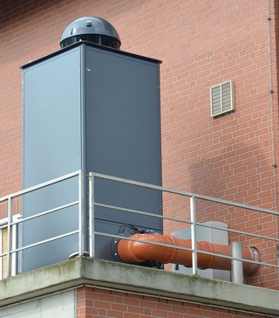
Volumenmax sorgt jetzt für noch mehr gute Luft

.
Große Geruchsbelästigungen aus kommunalen oder industriellen Abwassersystemen, meistert der Volumenmax von Fritzmeier Umwelttechnik souverän. Nach seinem Relaunch präsentiert sich das Leistungspaket unter den coalsi-Filtern, das speziell für große Volumenströme ausgelegt ist, fast unschlagbar. Je nach Zusammensetzung des Rohgases filtert er mehr als 2.900 Kubikmeter belastete Luft pro Stunde.
Ein Riese, der wenig Platz benötigt
Konzipiert als freistehender Festbettabsorber, benötigt der Filter nur eine geringe Standfläche von 1,3 mal 1,3 Metern bei einer Höhe von 3,8 Metern. "Seine ausgeklügelte Systemsteuerung und die integrierte automatische Heizung wurden jetzt noch leistungsstärker konzipiert", sagt Helmut Kiertscher, Produkt Manager coalsi bei Fritzmeier Umwelttechnik. Diese stellt eine perfekte Betriebstemperatur im Wirkbereich sicher und damit den optimalen Volumenstrom. Der Hochleistungsfilter wird meist außerhalb einer Pumpstation aufgestellt und mittels eines Rohres mit der Abluftleitung des Pumpwerks verbunden.
Die Energieeffizienz, die durch den Relaunch ebenfalls gesteigert werden konnte, vermeidet bei der Strömungsführung "Tot-Zonen" im Hybrid-Aktivkohlefilterkörper. Im Ergebnis ermöglicht die Technologie des Volumenmax eine gleichmäßige Beaufschlagung aller vier Seiten und der gesamten Filterfläche.
Das Erfolgsgeheimnis der coalsi-Filter ist der Einsatz von Mikroorganismen, die den Schwefelwasserstoff und andere Geruchsbildner umwandeln und verstoffwechseln. Die Mikroorganismen, die vor der eigentlichen Verwendung der Filter auf der Polyurethanmatrix der Filtermatten fixiert werden, garantieren auch die langen Standzeiten der Filter.
Wenn es besonders stark stinkt
Die innovative Systemlösung setzt sich aus physikalischen, chemischen und biologischen Verfahren zusammen. Eingesetzt wird der größte coalsi-Filter dann, wenn große Mengen Abwasser einem starken Fäulnisprozess ausgesetzt sind. Pumpstationen, Übergabepunkten, Rechengebäuden oder abgedeckten Sandfängen sind seine Einsatzorte. Aber auch in der Lebensmittelindustrie ist er zunehmend gefragt - insbesondere in fleischverarbeitenden Betrieben. Auch denn das Abwasser fault und sehr stark stinkt: Volumenmax sorgt zuverlässig und revisionsarm dafür, dass die Gerüche weder in die Nase noch in den Kopf steigen. Mehr Infos gibt es unter www.coalsi.com
Pressekontakt
Krämer & Strack. Public Relations & Content.
Ilona Krämer
Am Stocker 12b
83661 Lenggries
08042-974763
08042-5639981
ilona.kraemer@kus-pr.de
http://www.kus-public-relations-content.de

